**Visual Studio创建Qt项目时“Unable to find a Qt build”错误的解决方法**

已经正确安装了Qt5.5和VS2012，但是当使用VS创建一个Qt项目时，会出现问题。下图所示为创建项目的截图。

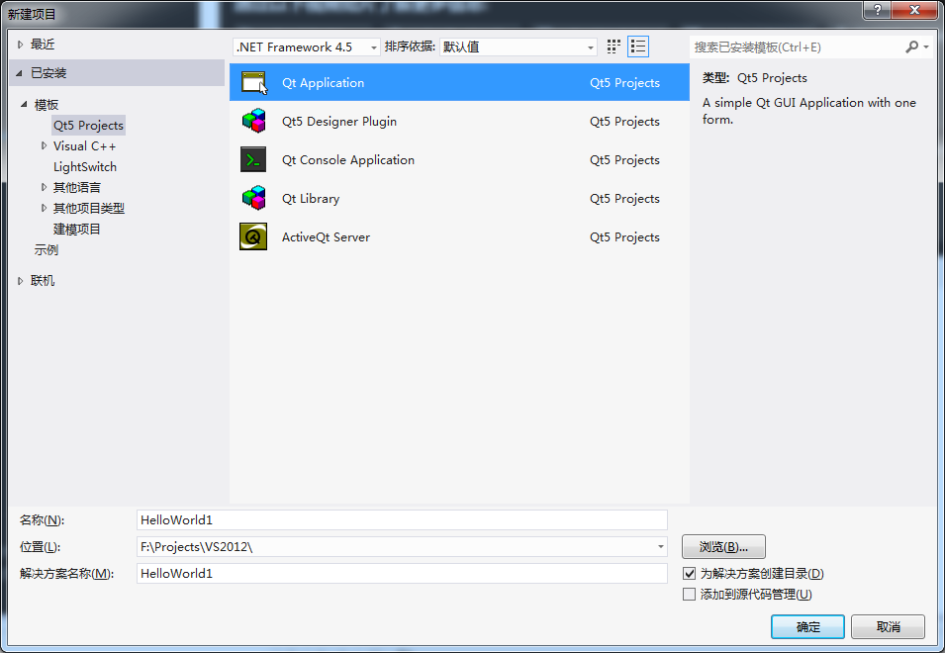

当点击“下一步”时，会弹出如下错误页面。

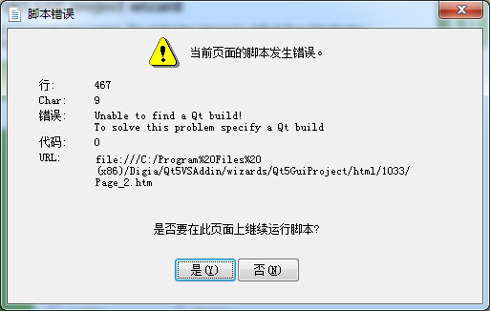

如果点击“是”，继续下一步时，又会弹出如下错误。

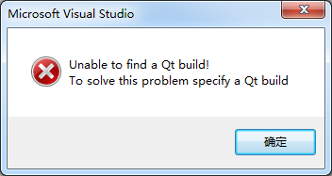

解决方法是，在VS的菜单“QT5”中选择“Qt Options”，如下图所示

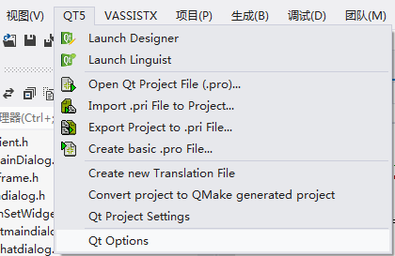

在弹出的如下的对话框中，点击“Add”按钮，

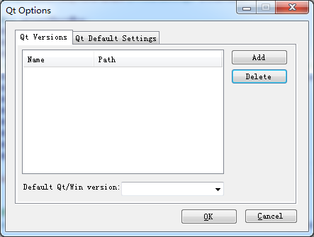

在弹出的对话框中，点击Path选择按钮“…”，

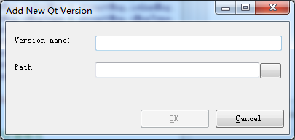

找到Qt的安装目录，选择“C:\Qt\Qt5.5.0\5.5\msvc2012”，如下图所示

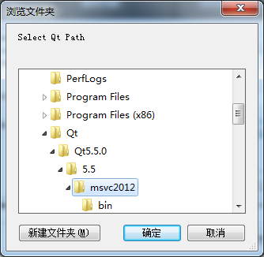

点击“确定”。

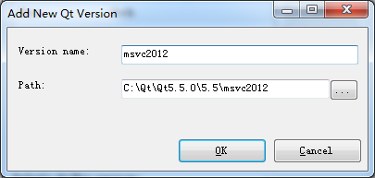

将Version name改为“Qt5.5 for msvc2012”

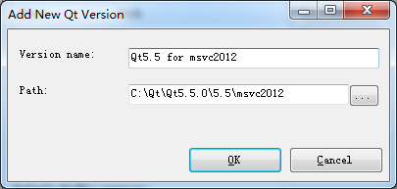

点击“OK”即可。